Hrvatsko narodno kazalište u Zagrebu
Trg Republike Hrvatske 15 p.p. 257 10000 Zagreb, Hrvatska

Tel/fax: ++ 385 – (0)1 – 4888 – 400/4888 – 404
http://www.hnk.hr/ e-mail: intendantica@hnk.hr

PREDMET: Poziv na dostavu ponude za izvedbu automatskog sustava gašenja plinom i proširenje hidrantske mreže, Hrvatsko narodno kazalište pokrenulo je nabavu te upućuje ovaj Poziv za dostavu ponude.

Sukladno čl. 18. st. 3. Zakona o javnoj nabavi (Narodne novine broj 90/11, 83/13, 143/13,
13/14 - Odluka Ustavnog suda Republike Hrvatske) za godišnju procijenjenu vrijednost
nabave manju od 200.000,00 kuna za robu i usluge, odnosno 500.000,00 kuna za radove bez
PDV-a (tzv. bagatelnu nabavu) naručitelj nije obvezan provoditi postupke javne nabave
propisane Zakonom o javnoj nabavi.

I. OPIS PREDMETA NABAVE
Predmet nabave je izvedba automatskog sustava gašenja plinom i proširenje hidrantske mreže, a sukladno Troškovniku koji se nalazi u prilogu ovog Poziva.
Procijenjena vrijednost predmeta nabave: 212.000,00 kn bez PDV-a
Evidencijski broj nabave - 49/19

II. UVJETI NABAVE
način izvršenja: narudžbenica
rok izvršenja: ponuditelj se obvezuje izvršiti radove po sklapanju Ugovora i to u periodu od 15.07. – 23.08.2019. godine
rok trajanja ugovora: 2 mjeseca
rok valjanosti ponude: 60 dana od dana otvaranja ponude
mjesto izvršenja: Hrvatsko narodno kazalište u Zagrebu, Trg Republike Hrvatske 15
rok, način i uvjeti plaćanja: Obračun i naplata obavit će se nakon
potpisom prihvaćenih računa od strane Naručitelja: Hrvatsko narodno kazalište u Zagrebu,
a sve prema stvarno izvršenim količinama iz Troškovnika.
Naručitelj se obvezuje ovjereni neprijeporni dio računa isplatiti izvršitelju u roku 30
(trideset) dana od dana primitka računa.

Po završetku svih radova Izvođač je dužan u pisanom obliku obavijestiti Naručitelja o datumu primopredaje, koju obavlja komisija sastavljena od predstavnik Naručitelja i Izvođača.
O primopredaji se sastavlja Zapisnik.

cijena ponude: Ponuda se dostavlja s cijenom u kn. Cijena je nepromjenjiva. U cijenu ponude moraju biti uračunati svi troškovi i popusti, bez poreza na dodanu vrijednost, koji se iskazuje zasebno iza cijene ponude
kriterij odabira ponude: najniža cijena
III.DOKAZI SPOSOBNOSTI:
1. Obrazac ponude (ispunjen, ovjeren i potpisan od strane ovlaštene osobe ponuditelja)

2. Isprava o upisu u poslovni, sudski (trgovački), strukovni, obrtni ili drugi odgovarajući
registar ili odgovarajuću potvrdu - ne starija od 3 mjeseca od dana objave na webu. Ovim
dokazom ponuditelj dokazuje da ima registriranu djelatnost u vezi s predmetom nabave.
U slučaju zajednice ponuditelja svi članovi zajednice ponuditelja obvezni su pojedinačno
dokazati postojanje navedene sposobnosti.

3. Potvrda Porezne uprave o stanju duga ili istovrijedne isprave nadležnih tijela zemlje
sjedišta gospodarskog subjekta - ne starija od 30 dana od dana objave na webu.
Naručitelj će isključiti ponuditelja iz postupka nabave ako nije ispunio obvezu plaćanja
dospjelih poreznih obveza i obveza za mirovinsko i zdravstveno osiguranje, osim ako je
gospodarskom subjektu sukladno posebnim propisima odobrena odgoda plaćanja
navedenih obveza. U slučaju zajednice ponuditelja svi članovi zajednice ponuditelja
obvezni su pojedinačno dokazati postojanje navedene sposobnosti.

4. Dokument izdan od bankarskih ili drugih financijskih institucija kojim se dokazuje solventnost gospodarskog subjekta.
Gospodarski subjekt mora dokazati da mu račun u posljednjih šest mjeseci nije bio blokiran više od sedam dana neprekidno, te ne više od petnaest dana ukupno. Procjena je naručitelja da neprekidna blokada računa u trajanju dužem od sedam dana, odnosno ukupno trajanje blokade računa duže od petnaest dana u razdoblju od šest mjeseci može ugroziti ponuditeljevu sposobnost pravodobnog podmirivanja svih obveza kao rezultata poslovnih procesa, a pretpostavka su za pravodobnu isporuku predmeta nabave.

Ponuditelj sa sjedištem u Republici Hrvatskoj dostavlja obrazac BON-2/SOL-2. Ako gospodarski subjekt ima više od jednog računa za redovno poslovanje, dužan je dostaviti BON-2/SOL-2 za glavni račun (račun za izvršenje). Glavni račun je račun za redovno poslovanje na kojem se izvršavaju nalozi za plaćanje zakonskih obveza i javnih prihoda, nalozi za naplatu vrijednosnih papira i instrumenata osiguranja plaćanja te nalozi s naslova izvršenja sudskih odluka i drugih ovršnih isprava i na kojima se vodi evidencija o neizvršenim osnovama za plaćanje.
U slučaju da na obrascu nije iskazan broj dana blokade potrebno je priložiti potvrdu o tome da li je račun bio blokiran u posljednjih šest mjeseci, te podatak o broju dana blokade.

5. Ponuditelj mora dokazati da posjeduje važeće Rješenje izdano od Ministarstva kulture kojim dokazuje da posjeduje dopuštenje za obavljanje poslova na objektima kulturne baštine.

6. Vrsta, sredstvo i uvjeti jamstva

Jamstvo za uredno ispunjenje ugovora
Odabrani ponuditelj dužan je u roku od najkasnije do 15 (slovima: petnaest) dana od dana sklapanja ugovora o javnim uslugama dostaviti:

- Bezuvjetno jamstvo za uredno izvršenje obveza iz ugovora o javnim uslugama u vidu pravilno ispunjene bjanko zadužnice u visini od 10% (slovima: deset posto) ugovorene cijene s PDV-om.

Sve dokaze sposobnosti koji se prilažu uz ponudu ponuditelji mogu dostaviti u neovjerenoj
preslici.
Nakon otvaranja ponuda naručitelj može od najpovoljnijeg ponuditelja zatražiti dostavu
izvornika ili ovjerenih preslika svih onih dokumenata koji su bili traženi, a koje izdaju
nadležna tijela.

Ukoliko ponuditelj namjerava dio predmeta nabave dati u izvršavanje jednom ili više
podizvoditelja, tada u ponudi mora navesti podatke o dijelu predmeta nabave koji namjerava
dati u izvršavanje podizvoditelju te podatke o svim predloženim podizvoditeljima (ime,
tvrtka, skraćena tvrtka, sjedište i OIB).
Ponuditelj je dužan priložiti izjavu podizvoditelja da prihvaća staviti vlastite resurse na
raspolaganje ponuditelju u svrhu izvršavanja predmeta nabave. Iz izjave treba bit razvidan
predmet nabave (naziv predmeta nabave) na koji se izjava odnosi.

IV. Dopustivost dostave ponuda elektroničkim putem: Nije dopuštena.

V. Način izračuna cijene za predmet nabave, sadržaj cijene, nepromjenjivost cijene:

Gospodarski subjekt je obvezan prije davanja ponude proučiti kompletnu Dokumentaciju temeljem koje će se vršiti radovi koji su predmet ove nabave, detaljno se upoznati s uvjetima za njihovo izvršenje jer iz razloga nepoznavanja istih neće imati pravo na kasniju izmjenu svoje ponude ili bilo koje druge odredbe iz ovih uputa i Ugovora.

Ponuditelj je kod izrade ponude obvezan pridržavati se sljedećeg:
- Cijenu ponude iskazati isključivo na Obrascu ponude
- Cijenu ponude izraziti isključivo u kunama bez poreza
- Porez na dodanu vrijednost iskazati zasebno
- Cijena ponude izražava se za cjelokupan predmet nabave
- Cijena ponude piše se brojkama i slovima, ako se iznosi u brojkama i slovima razlikuju mjerodavan je iznos izražen slovima,
- U cijenu ponude uračunati su svi troškovi i popusti, bez poreza na dodanu vrijednost
- Nuditi jediničnu cijenu za svaku pojedinu stavku ponudbenog troškovnika
- Ne mijenjati količine ili opise u pojedinim stavkama ponudbenog troškovnika

Pri formiranju cijene Ponuditelj je obvezan uzeti u obzir sljedeće:
- Pridržavati se uvjeta iz Priloga uz ponudbeni troškovnik
- Da svi primijenjeni materijali i proizvodi odgovaraju važećim zakonima, tehničkim propisima i standardima
- Sve važeće tehničke propise, propise zaštite na radu i ostale pozitivne propise Republike Hrvatske
- Okolnost ako iste radove obavlja i za druge subjekte

Cijene za usluge koje su predmet nadmetanja su fiksne i nepromjenjive.

VI. SASTAVNI DIJELOVI PONUDE

Obrazac ponude (ispunjen i potpisan od strane ponuditelja);
Dokazi (traženi dokumenti);

VII. ROK I NAČIN DOSTAVE PONUDE

Rok za dostavu ponude je 17.07.2019. godine do 11:00 sati, bez obzira na način dostave.
Ponuda se dostavlja u zatvorenoj omotnici , preporučenom poštom ili osobno na adresu: Hrvatsko narodno kazalište u Zagrebu, Trg Republike Hrvatske 15

Ponuda mora biti uvezana jamstvenikom u nerastavljivu cjelinu. Uvezanu ponudu potrebno je
zapečatiti stavljanjem naljepnice na krajeve jamstvenika te utisnuti pečat ponuditelja.
Stranice ponude se označavaju na način da se navede ukupan broj stranica kroz redni broj
stranice (npr. 24/1) ili obrnuto, redni broj stranice kroz ukupan broj stranica (npr.1/24).
Ispravci u ponudi u papirnatom obliku moraju biti izrađeni na način da su vidljivi ili dokazivi
(npr. brisanje ili uklanjanje slova ili otiska). Ispravci moraju uz navod datuma biti
potvrđeni pravovaljanim potpisom i pečatom ovlaštene osobe gospodarskog subjekta.

VIII. OSTALO

Obavijest u vezi predmeta nabave: Domagoj Čuljak, telefon : 01/ 4888-403,
e-mail: dculjak@hnk.hr
Obavijest o rezultatima provedenog postupka: obavijest o rezultatima provedenog postupka /dostavit će se na mail adresu ili poštom na adresu ponuditelja. kojima je upućen poziv na dostavu ponuda

S poštovanjem,

Intendantica HNK

Mr.sc. Dubravka Vrgoč

PROJEKTNI ZADATAK ZA izvedbu automatskog sustava gašenja plinom prostora pojačala rasvjete, tona i telefonske centrale i proširenje hidrantske mreže u podrumu -2 ispod pozornice

Za objekt Hrvatskog narodnog kazališta u Zagrebu, Trg Republike Hrvatske 15, potrebno je izvesti navedeni sustav (po sustavu ključ u ruke), uključujući i popratnu dokumentaciju:
- izvedbeni projekt,
- projekt izvedenog stanja,
- zapisnik o funkcionalnom ispitivanju,
- uvjerenje za sustav,
- upute za rukovanje sustavom,
- knjiga održavanja i
- zidna shema djelovanja.
Predvidjeti dva zasebna sustava gašenja od kojeg jedan pokriva telefonsku centralu i radionicu tona, a drugi je zadužen za prostoriju pojačala rasvjete. Upravljačku jedinicu i pripadajuće boce s plinom smjestiti u prostor telefonske centrale. Upravljačku jedinicu povezati sa postojećom vatrodojavnom centralom Apolo XP95 (na kojoj postoji 4 petlje sa ukupno 288 adrese od kojih je 216 ne iskorištenih). Izvedbom treba predvidjeti i ponuditi sve građevinske radove kojima će se spriječiti propuštanje plina iz prostorija i ugradnja PP zaklopki kao i elektro upravljive žaluzine za ventilatore. Prostorije trebaju biti opremljene optičkim javljačima požara (dvozonska ovisnost) , alarmnim sirenama, ručnim javljačem za start gašenja, ručnim javljačem za blokadu gašenja te svjetlećim tablom. Na vrata je potrebno ugraditi magnetske kontakte za nadzor zatvorenosti, uređaj za samo zatvaranje i prekotlačne rešetke.
Iz podruma -1 hidrantskog ormara potrebno je spustiti cjevovod i staviti hidrantski ormar u podrum -2.
Zgrada HNK je povijesno kulturno dobro i za sve radove koji će se izvoditi potrebno je ishoditi od Gradskog ureda za zaštitu spomenika kulture i prirode, prethodno odobrenje za radove na temelju izvedbenog projekta s troškovničkim stavkama bez cijena.
Rok za izradu radova je 23. kolovoz 2019.
Volumen prostorija
 | Radionica tona | Telefonska centrala | Pojačala scenske rasvjete
Površina (m²) | 40 | 8 | 47
Visina (m) | 2,6 | 2,6 | 2,6
Volumen (m³) | 104 | 21 | 122

Napomena:
U svim stavkama treba osim dobave i montaže predvidjeti prijevoz materijala na gradilište.

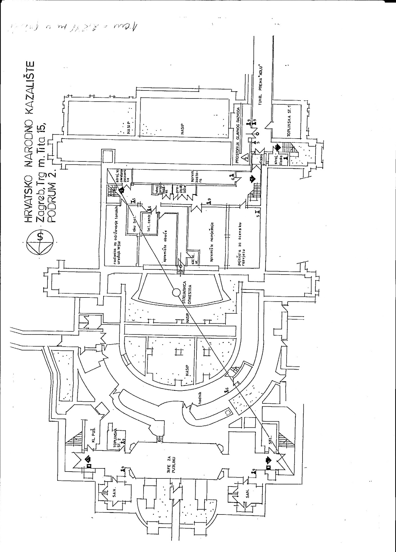

OBRAZAC PONUDE
Naručitelj: Hrvatsko narodno kazalište u Zagrebu
Trg Republike Hrvatske 15

Ponuditelj: | Naziv
 | Sjedište
 | Adresa
 | OIB
 | Broj računa
 | U sustavu Poreza na dodanu vrijednost | DA NE (zaokružiti odgovor)
 | Adresa za dostavu pošte
 | E-mail
 | Kontakt osoba ponuditelja
 | Broj telefona
 | Broj telefaksa

Podizvođač: | Naziv
 | Sjedište
 | OIB
 | Broj računa
izvedba automatskog sustava gašenja plinom i proširenje hidrantske mreže | Predmet
 | Količina
 | Vrijednost
 | Mjesto
 | Rok

Ukoliko ponuditelj nema podizvođača gornju tablicu ne ispunjava već je dužan istu precrtati kosom linijom i napisati slijedeći tekst „Radove ćemo izvoditi samostalno“

Predmet nabave:  izvedba automatskog sustava gašenja plinom i proširenje hidrantske mreže |  | Iznos brojevima | Iznos slovima
 | Cijena ponude bez PDV-a
 | PDV
Ukupna cijena ponude
s PDV-om

Suglasni smo da ova Ponuda ostane pravovaljana 60 dana od dana otvaranja ponuda, pa istu možete prihvatiti do isteka roka.
Ponudi prilažemo dokumentaciju sukladno Uputama ponuditeljima za izradu ponude.
NAPOMENA: Ukoliko ponuditelj nije u sustavu poreza na dodanu vrijednost ili je predmet nabave oslobođen poreza na dodanu vrijednost , u ponudbenom listu , na mjesto predviđeno za upis cijene ponude s porezom na dodanu vrijednost , upisuje se isti iznos kao što je upisan na mjestu

Zagreb, 11.07.2019.

